检 测 报 告

试验名称：噪音值及噪音曲线

主检： |  | 日期： | 2025年8月28日
审核： | 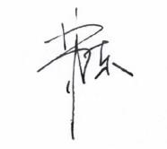 | 日期： | 2025年8月29日
批准： |  | 日期： | 2025年8月29日



北京光华荣昌汽车部件有限公司实验室

声 明

- 报告无实验室“检测专用章”无效。
- 报告无主检、审核、批准人签字无效。
- 报告涂改无效。
⑷ 复制报告未重新加盖“检测专用章”无效。
⑸ 对检测报告若有异议，请收到报告后15个工作日内通知实验室。
⑹ 送样检测仅对样品负责。
⑺ 电子版报告无安全密码无效

试验单位：北京光华荣昌汽车部件有限公司实验室
地 址：北京市昌平区流村镇工业园区
电 话： (010) 60793358-5711 邮 编：102200
样品名称 | VDC气阀总成（VDC阀量产状态的消音器）  VDC气阀总成（VDC阀量产状态的消音器外面加段套） | 车 型 | 重卡
样品件号 | BPC0010077(1)  BPC0010077(2) | 样品数量 | 2件
委托单位 | 新技术中心 | 生产单位 | /
送 样 者 | 许子洋  电话：17347315849 | 送样日期 | 2025年8月28日
试验地点 | 北京光华荣昌汽车部件有限公司实验室 | 试验日期 | 2025年8月28日
试验项目 | 噪音值及噪音曲线
试验标准 | 详见GR20250828SQS175申请单
试验状态 | 量产品
试验结论 | 对 2025年8月28日新技术中心送检的重卡 VDC气阀总成（VDC阀量产状态的消音器）、  VDC气阀总成（VDC阀量产状态的消音器外面加段套），按照GR20250828SQS175申请单进行噪音值及噪音曲线试验，只提供数据不做评价。
备 注 | /

一、试验条件
试验时间： | 2025年8月28日—2025年8月28日
试验地点： | 北京光华荣昌汽车部件有限公司实验室
试验人员： | 徐贝宁
环境温/湿度： | 温度：27.8℃；湿度：72.3%
二、试验仪器设备
序号 | 设备名称 | 设备编号 | 规格型号 | 厂家 | 精度 | 有效期
1 | 声级计 | Q-077 | AWA6292 | 杭州爱华仪器有限公司 | 1级 | 2026年7月4日
2 | 直流稳压电源 | Q-023 | KXN-3030D | 深圳市兆信电子仪器设备有限公司 | / | 2026年7月6日
三、试验方法及评价标准
1、试验方法
1.在静音室内，背景噪音<30dB，气源压力>0.8MPa。
2.用调压阀将气源压力调整到0.5MPa。
3. 将分贝仪放置在距离测试消音器0.5m远的位置。
4. 打开气源，让气流通过气阀的消音器持续排出，待稳定后，记录噪音值及噪音曲线。
2、评价标准
不评价
四、标准偏离
1、标准偏离
无
五、试验结果
1、试验结果
样品名称及编号 | 样件编号 | 最大噪音及曲线dB(A)
VDC气阀总成（VDC阀量产状态的消音器） | 175-001-202508 | 58.9
VDC气阀总成（VDC阀量产状态的消音器外面加段套） | 175-002-202508 | 52.1

六、试验照片
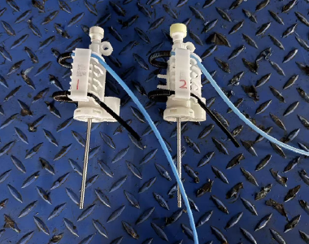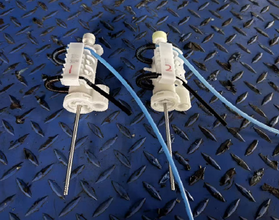
试验前
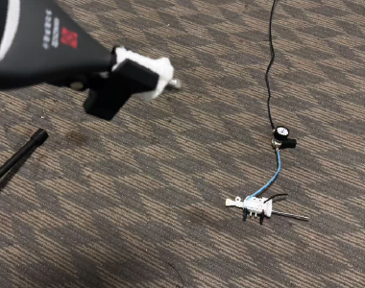
试验中
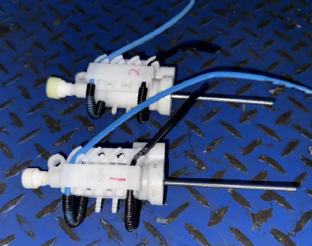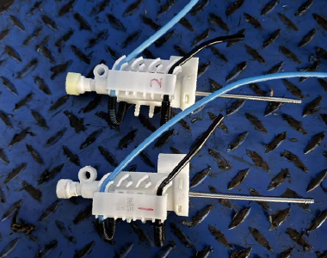
试验后
**报告结束**

